Cuộc thi Trạng nguyên tiếng Việt vòng 18 - Sân chơi mang đậm bản sắc Việt
Nhằm góp phần ứng dụng công nghệ thông tin trong hoạt động dạy - học, giúp học sinh tiểu học rèn luyện phát triển ngôn ngữ, hiểu rõ lịch sử, văn hóa để thêm yêu quê hương, đất nước, trân trọng và giữ gìn tiếng Việt, Nhà xuất bản Giáo dục Việt Nam đã tổ chức sân chơi trí tuệ 4.0 dành cho học sinh, giáo viên trên khắp mọi miền Tổ quốc mang tên “Trạng nguyên tiếng Việt”.
Qua nhiều năm tổ chức, cuộc thi đã thu hút đông đảo học sinh cả nước nói chung và học sinh lớp 4A2 nói riêng nhiệt tình hưởng ứng.
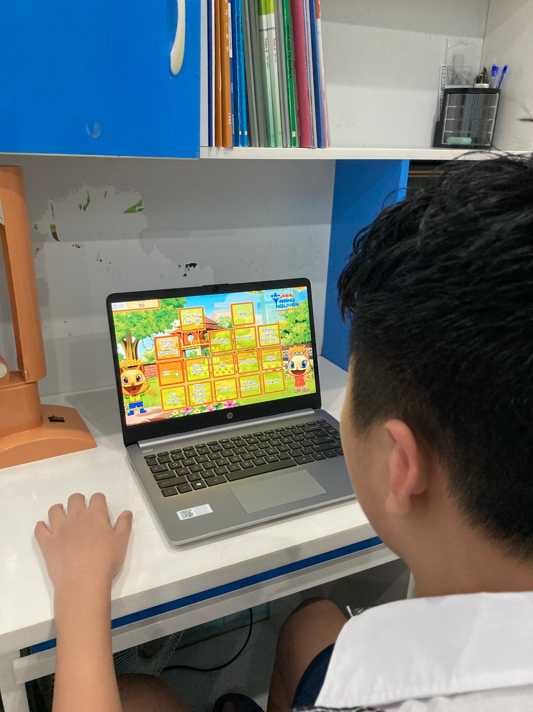

Học sinh lớp 4A2, Trường Tiểu học Giang Biên
trải nghiệm các vòng thi của cuộc thi Trạng nguyên tiếng Việt
